**Lampiran 16**

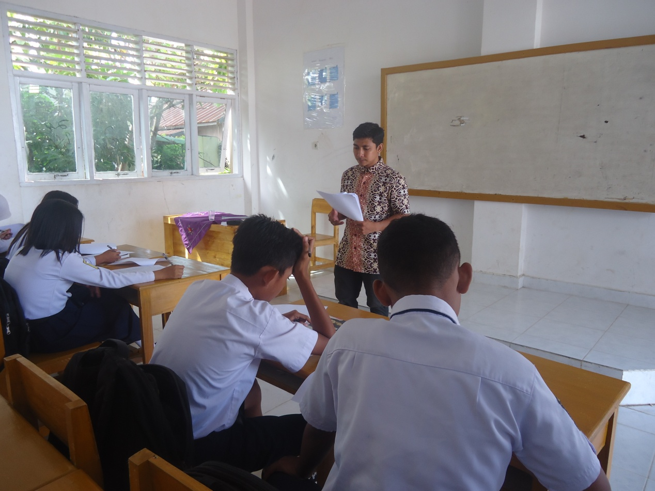**Dokumentasi Saat Uji Coba lapangan di SMP Negeri 2 Polewali**

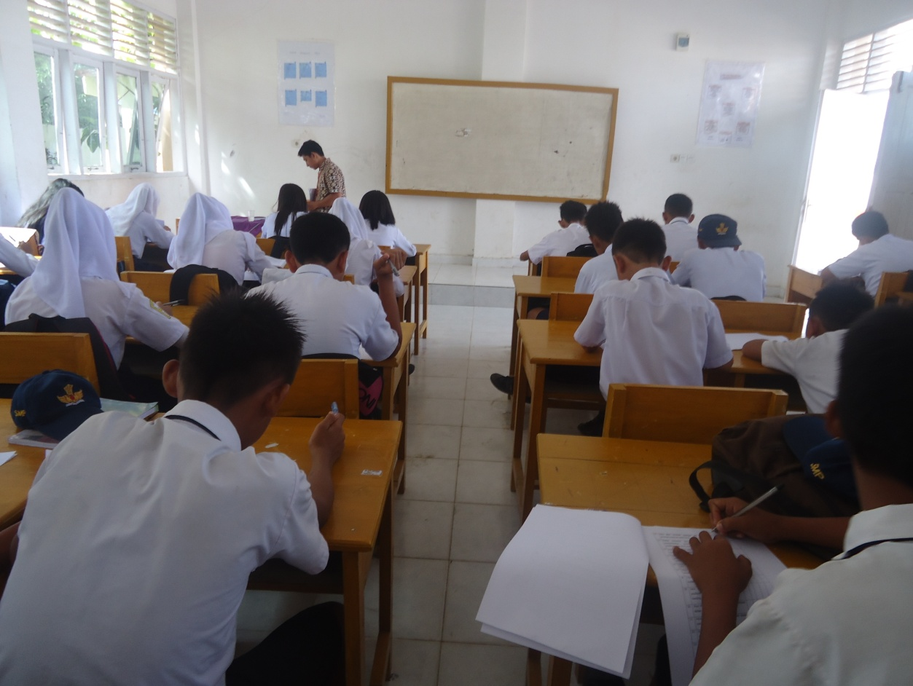

**Dokumentasi Saat Proses *Pretes***

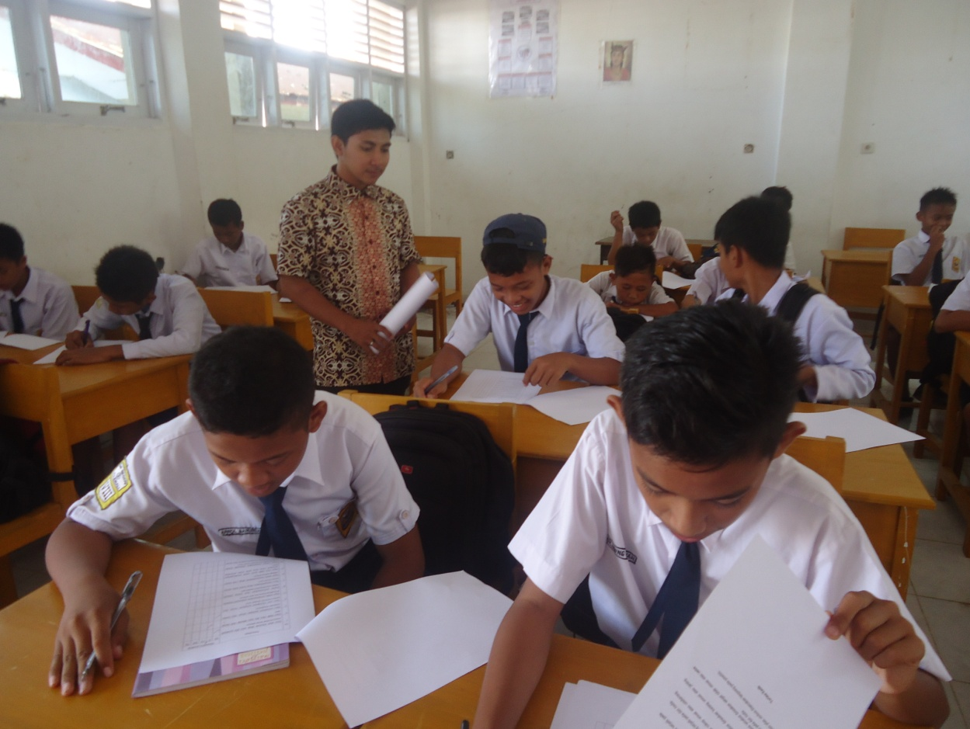

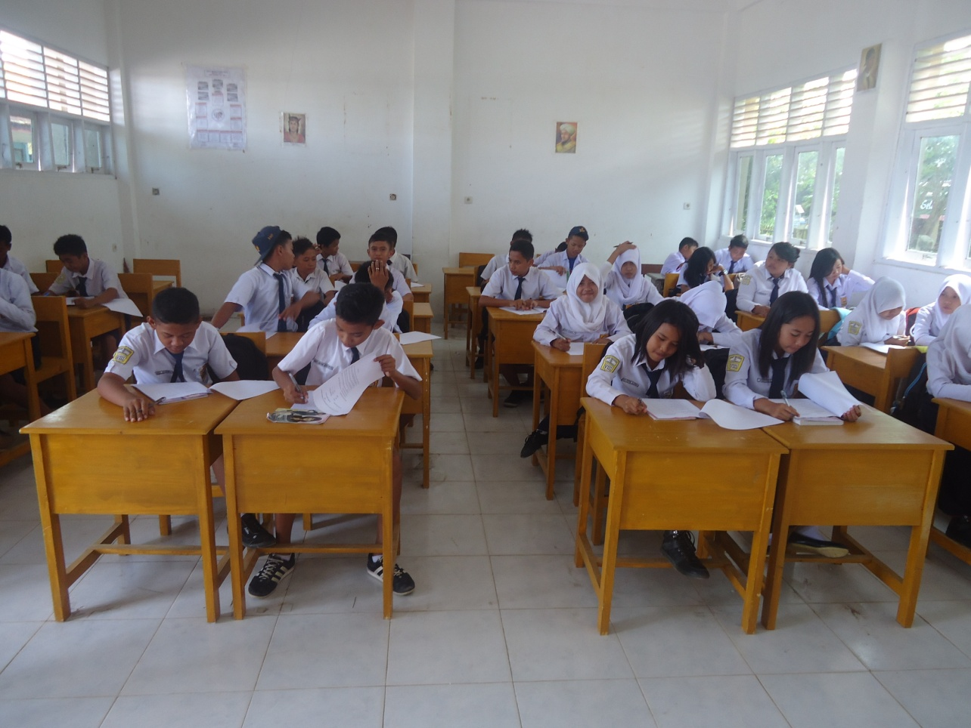

**Proses pemberian perlakuan*(treatment)***

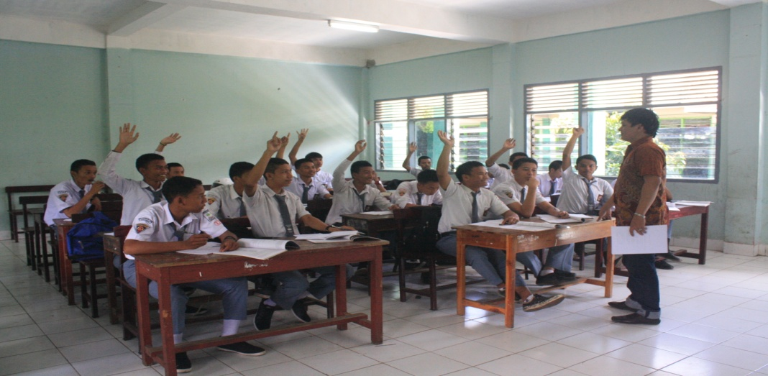

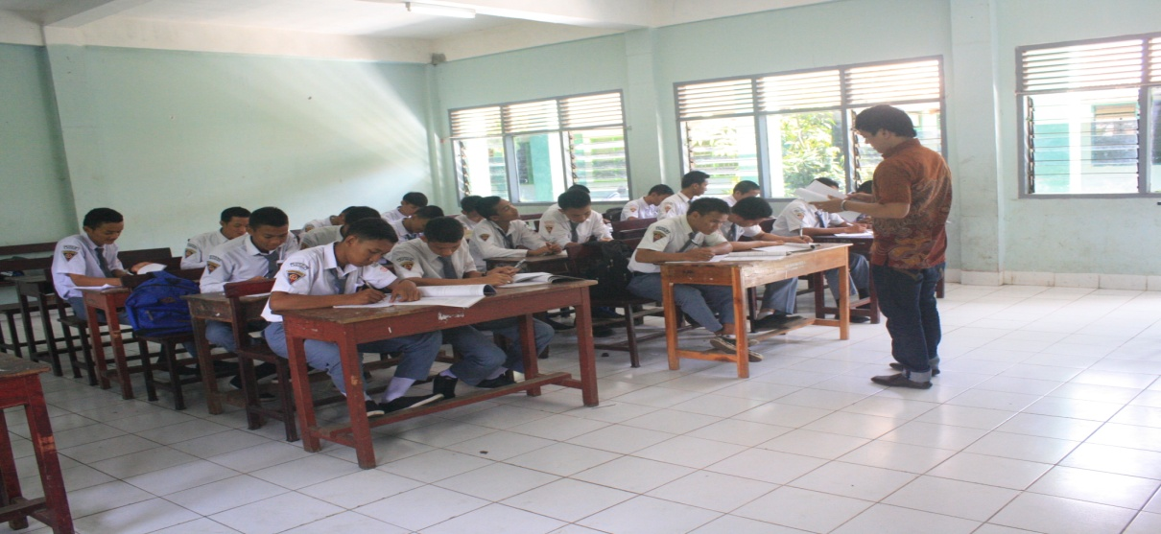

**Dokumentasi Saat Proses *posttest***



